dISEÑO WEB ACCESIBLE

Miguel Torrijos Guerra (Exp. 918)

Ernesto Baltasar Nve Obono (Exp. 850)

Grado Software URJC – 18/19

Liliana Patricia Santacruz Valencia

https://urjctourism.herokuapp.com/

MULTIMEDIA

Contenido

INTRODUCCION 2

DISEÑO PAGINA WEB 3

RESULTADOS DE VALIDACIÓN 5

MULTINAVEGADOR Y PLATAFORMA 9

CONCLUSIÓN 10

WEBGRAFÍA 10

# INTRODUCCION

En esta practica estaremos desarrollando una web, con el fin de que sea accesible para todo público permitiendo a los visitantes que cuenten con alguna discapacidad puedan hacer uso de la pagina web con total facilidad. Por lo que al final de la práctica obtendremos una página web accesible y que independientemente del tipo de dispositivo en el que se use pueda esté accesible para sus usuarios.

En esta memoria estaremos hablando sobre cómo ha sido el desarrollo de la practica y cuales han sido algunas de las decisiones que hemos ido tomando en cuanto a diseño para obtener la web accesible.

La web está pensada para promocionar un lugar turístico real o ficticio, por lo que nosotros hemos pensado que estaremos promocionando la capital de España, Madrid ya que tiene buenos lugares con atracción turística y de ocio.

# DISEÑO PAGINA WEB

Al ser un trabajo de la universidad y estaremos promocionando un lugar turístico, hemos planteado la web de la siguiendo manera:

En primer lugar, tenemos a unos grupos de estudiantes de turismo que con el fin de poner en practica sus conocimientos deciden crear una pagina web con el objetivo de poner en practica los conceptos aprendidos durante la carrera y poder promocionar la ciudad donde viven y si es posible poder llegar a promocionar la nación de España, atrayendo la atención de turistas de todas partes

En segundo lugar, la web está dividida en cuatro secciones, en primer lugar, tenemos la sección de inicio, en la tenemos una breve introducción sobre la web, en ella se puede apreciar algunos de los servicios que ofrecemos en la pagina web, tales como la posibilidad de conocer algunos de los museos que puede un turista visitar en su instancia en Madrid o parques en los que puede llegar a pasar una buena tarde relajada. La siguiente sección es la de sobre nosotros en ella se recoge una breve información sobre los creadores de la página web y se habla un poco se dio origen al proyecto. Después tenemos la sesión de blog en el que se pueden leer algunos artículos en los que se da al lector alguna idea sobre como puede llegar a moverse con mucha facilidad durante su instancia en Madrid, dando recomendaciones sobre hoteles, guías sobre lugares que puede llegar a visitas durante su instancia en Madrid, etc. Por último, tenemos la sección de contactos en el que el visitante puede llegar a enviarnos algún mensaje sobre alguna duda que puede llegar a tener sobre su viaje o por si necesita alguna recomendación de nuestra parte donde al recibir la duda poder responderlo cuanto antes.

Para llegar a desarrollar todo lo anteriormente mencionado tuvimos que tomar algunas decisiones de diseño y hacer uso de algunas de las etiquetas que nos facilita HTML para poder hacer de nuestra pagina web accesible, por lo que vamos a comentar alunas de ellas a continuación:

Uso de la etiqueta <html Lang=”es”> con esta etiqueta garantizamos en primer lugar que independientemente del navegador en el que se vaya a abrir la web, el navegador pueda interpretar en que lenguaje está la web, también conseguimos mucha facilidad en los motores de búsqueda ya que a la hora de hacer alguna búsqueda podrá conocer el motor de búsqueda en que lenguaje está la web y poder devolver los resultados según el lenguaje, conseguimos también que a la hora de traducir o pronunciar la información de la web pueda ser más fácil.

Hicimos uso de las etiquetas <meta></meta> estas permiten a que nuestra web pueda ser reconocida con mucha facilidad y poder colocarle en los primeros lugares en los motores de búsqueda como en Google.

En cuanto el uso de audios en la página web, hemos activado la opción control, ya que nos facilita de una mejor accesibilidad a la hora de reproducir el audio y en cuanto al audio, hemos buscado un video con subtítulos ya que ofrece más facilidad para entender la información que se está transitando en el video.

En cuanto a los accesos directos, hicimos uso de la etiqueta accessKey, ya que nos permite poder navegar con mucha facilidad en la web y más rápido, también puede ayudar a que nuestros visitantes que tengan algún tipo de discapacidad puedan moverse con mucha facilidad en la web, gracias al uso de atajos definidos como:

|  |  |
| --- | --- |
| Lugar | Atajo |
| Inicio | Alt + 1 (Windows / Linux) / Control + Alt 1 (MacOS) |
| Sobre Nosotros | Alt + 2 (Windows / Linux) / Control + Alt 2 (MacOS) |
| Blog | Alt + 3 (Windows / Linux) / Control + Alt 3 (MacOS) |
| Contacto | Alt + 4 (Windows / Linux) / Control + Alt 4 (MacOS) |

# RESULTADOS DE VALIDACIÓN

Hemos utilizado para validar el nivel de accesibilidad de nuestra página web haciendo uso de la aplicación TAW, la cual nos ha dado los siguientes resultados al respecto.

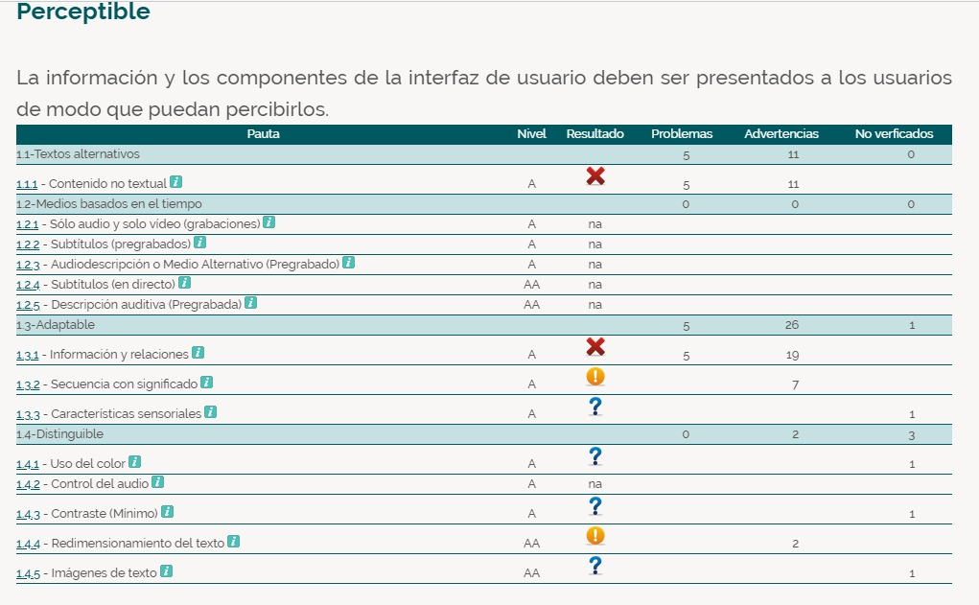

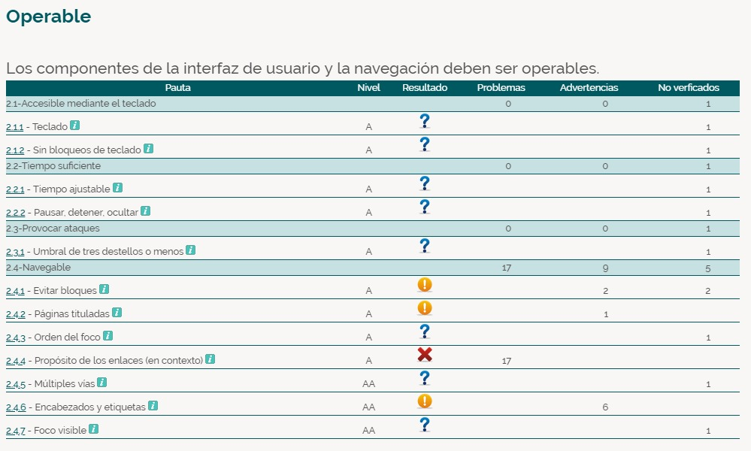

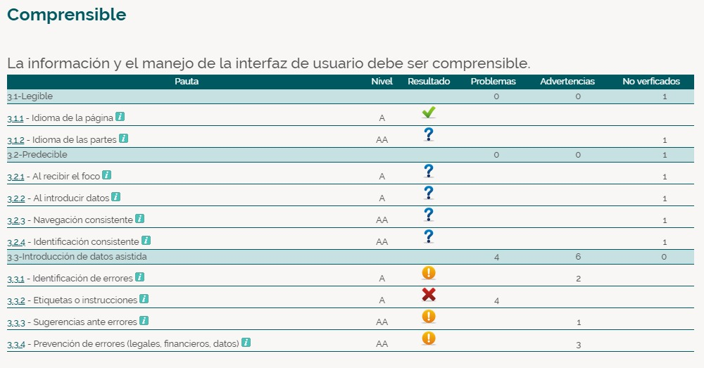

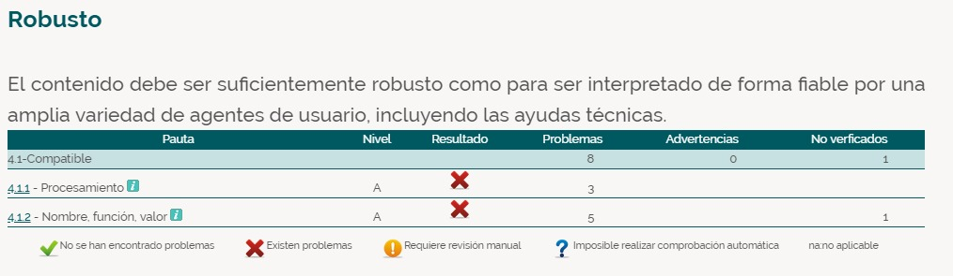

Como vemos en las imágenes, nuestra aplicación presenta algunos fallos como el Contenido no textual o la Información y sus relaciones, por otro lado, nos muestra que nuestra web si tiene una buena cobertura con el idioma, así como otras muchas alertas o análisis que han sido imposibles de realizar de forma automática, lo cual no nos pueden dar una muestra exacta sobre si el nivel de accesibilidad de nuestra web.

Posteriormente, hemos tratado de realizar un nuevo análisis, pero esta vez con otra aplicación web que se llama Hera, pero con malos resultados ya que no nos ha permitido ni tan siquiera entrar a la web desde nuestros dispositivos.

Nuevamente, hemos intentado con otro sistema para el análisis de accesibilidad de las paginas web, en esta ocasión, hemos usado Examinator, y aquí los resultados más relevantes:

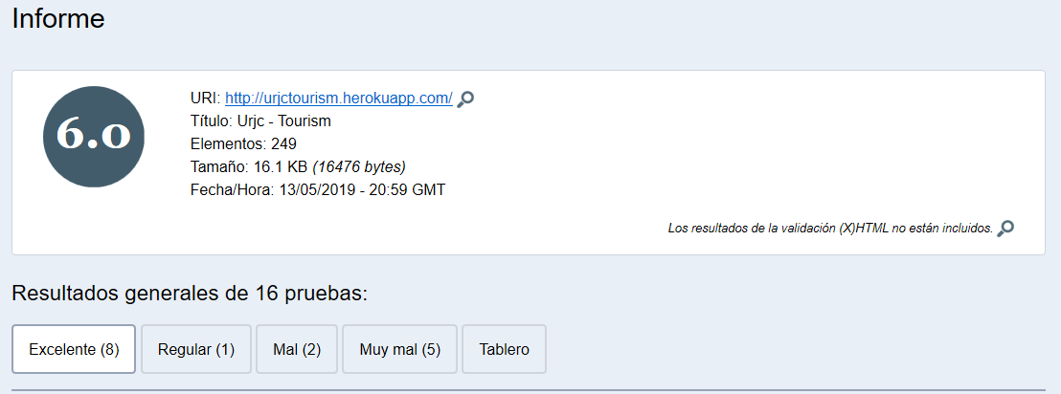

La nota media obtenida de nuestra web fue de 6, no está mal, pero se puede mejorar muchos aspectos. En primer lugar, tenemos los datos que han obtenido un nivel de excelente, como, por ejemplo, que las imágenes tengan una alternativa textual.

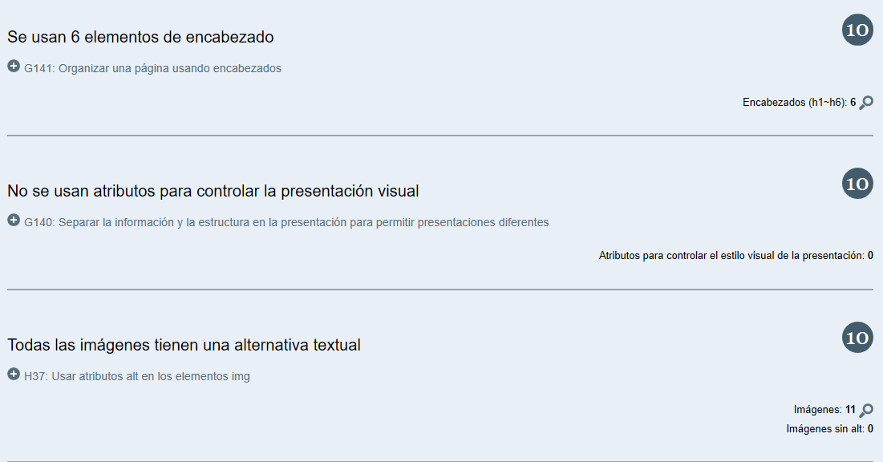

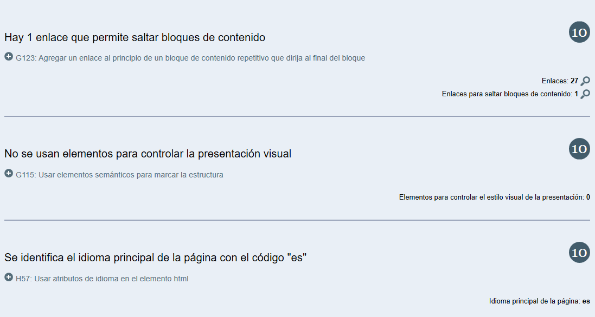

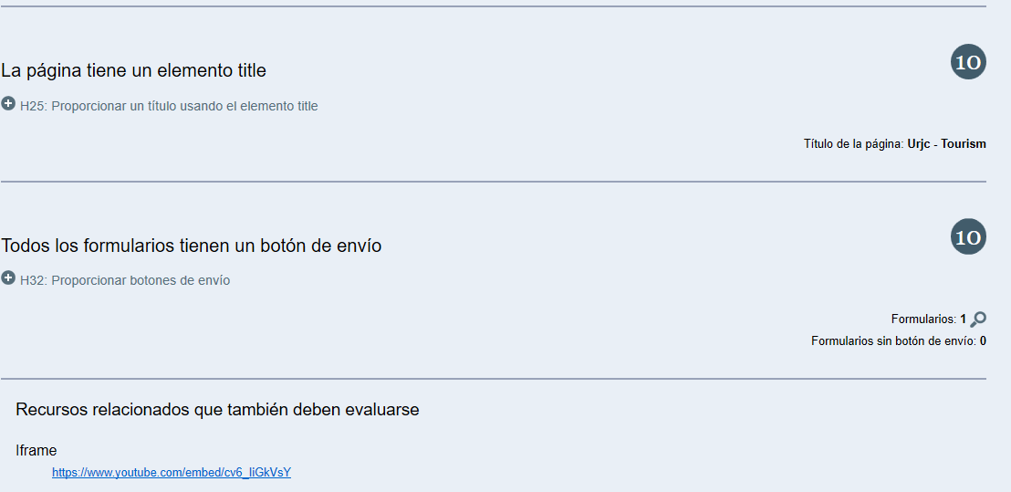

En cambio, en esta parte lo que vemos son los datos muy malos de accesibilidad como puede ser el 2 ítem que dice que hay 3 controles sin etiquetas, atributos o título, por ello, en tendríamos que someter nuestra pagina web a dichos cambios a fin de solventar esos problemas.

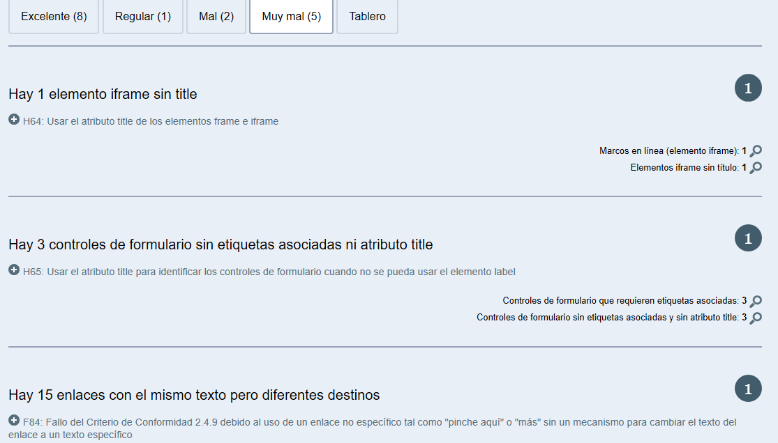

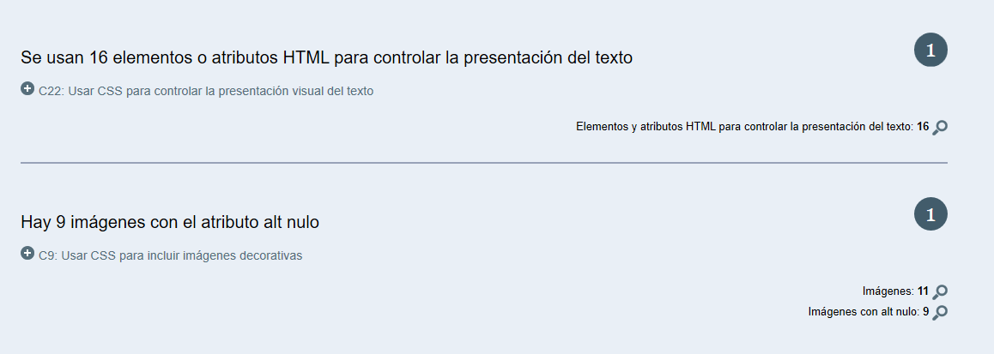

# MULTINAVEGADOR Y PLATAFORMA

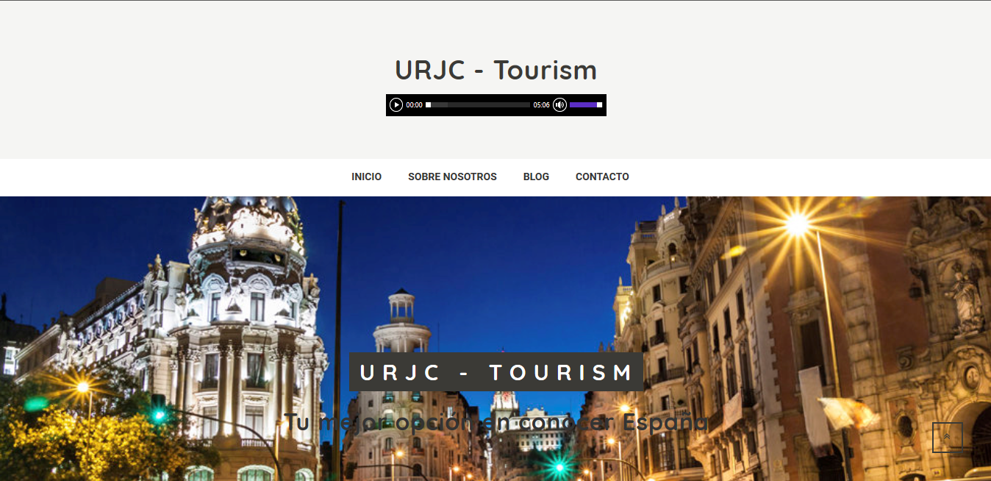

Aquí tenemos una vista de como se muestra la web en la versión de ordenador.

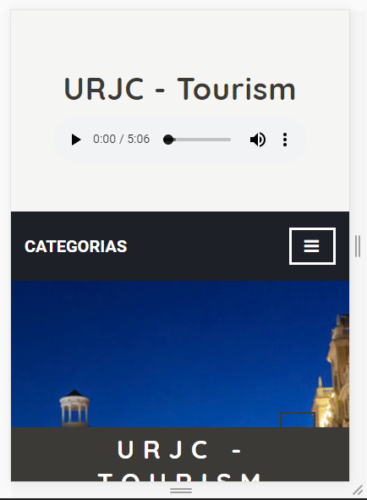

Y aquí en cambio tenemos su correspondiente visión móvil donde claramente podemos ver los cambios y adaptaciones que ha habido como las diferentes pestañas han sido agrupas entorno a un botón desplegable.

# CONCLUSIÓN

La elaboración de la practica ha sido una experiencia gratificante de cara a futuros trabajos que hagamos con las diferentes webs que desarrollemos, puesto que la accesibilidad es uno de los problemas más importantes que hay o en día en este mundo.

Durante la realización de la práctica tuvimos diversos problemas, pero el mayor de todos fue a la hora de subir la aplicación al hosting, tardamos varios días en lograr que funcionaran correctamente los enlaces. Asimismo, tuvimos que aprender a ejecutar desde cmd la forma de poder lanzar la web junto con el host, pero como antes dijimos, ha sido una buena experiencia. Finalmente, nos gustaría mencionar que hemos tratado de usar otras webs para analizar la nuestra, pero daban diferentes problemas con nuestro hosting o directamente no podían analizar nada.

# WEBGRAFÍA

<https://urjctourism.herokuapp.com/>